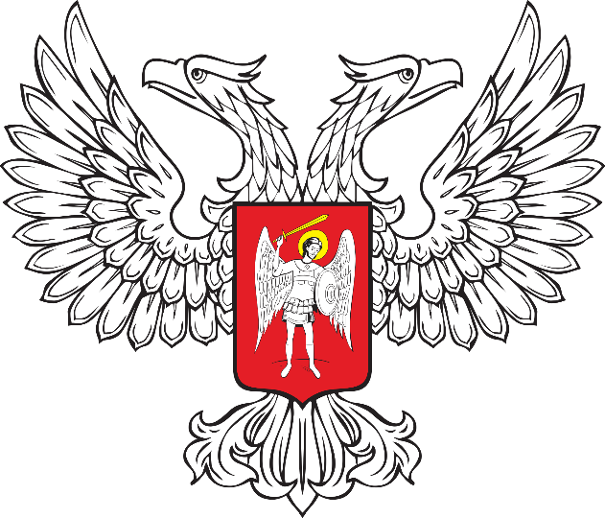

ГОРЛОВСКИЙ ГОРОДСКОЙ СОВЕТ
ДОНЕЦКОЙ НАРОДНОЙ РЕСПУБЛИКИ

РЕШЕНИЕ

19 января 2024 г. № I/17-5
г. Горловка

Об установлении ежемесячной надбавки к должностному окладу
за особые условия (сложность, напряженность, специальный режим работы и иные особые условия) лицам, замещающим муниципальные должности, осуществляющим свои полномочия на постоянной основе,
за январь 2024 года

Руководствуясь статьей 144 Трудового Кодекса Российской Федерации, Федеральным законом от 6 октября 2003 года № 131-ФЗ
«Об общих принципах организации местного самоуправления
в Российской Федерации», статьей 22 Федерального Закона Российской Федерации от 2 марта 2007 года № 25-ФЗ «О муниципальной службе
в Российской Федерации», Законом Донецкой Народной Республики от 5 октября 2023 года № 11-РЗ «О гарантиях осуществления полномочий депутата представительного органа муниципального образования, члена выборного органа местного самоуправления, выборного должностного лица местного самоуправления», Законом Донецкой Народной Республики от 14 августа 2023 года № 468-IIНС «О местном самоуправлении в Донецкой Народной Республике», статьей 18 Закона Донецкой Народной Республики от 29 сентября 2023 года № 4-РЗ «О муниципальной службе в Донецкой Народной Республике», Постановлением Правительства Донецкой Народной Республики от 28 декабря 2023 года № 117-2 «О нормативах формирования расходов на содержание органов местного самоуправления и оплату труда депутатов, выборных должностных лиц местного самоуправления, осуществляющих свои полномочия на постоянной основе, муниципальных служащих муниципальных образований Донецкой Народной Республики
на 2024 год», Уставом муниципального образования городского округа Горловка Донецкой Народной Республики, принятым решением Горловского городского совета Донецкой Народной Республики от 25 октября 2023 года № I/6-1, Положением о муниципальных должностях и лицах, замещающих муниципальные должности в органах местного самоуправления муниципального образования городского округа Горловка Донецкой Народной Республики , утвержденным решением Горловского городского совета Донецкой Народной Республики от 10 ноября 2023 года № I/8-10, Положением
об оплате труда лиц, замещающих муниципальные должности, осуществляющих свои полномочия на постоянной основе, муниципальных служащих и лиц, исполняющих обязанности по техническому обеспечению деятельности органов местного самоуправления, которые не замещают должности муниципальной службы и не являются муниципальными служащими,в органах местного самоуправления муниципального образования городского округа Горловка Донецкой Народной Республики, утвержденным решением Горловского городского совета Донецкой Народной Республики от 29 декабря 2023 года № I/13-1, учитывая заключение постоянного комитета Горловского городского совета Донецкой Народной Республики первого созыва по вопросам бюджета, налоговой политики и финансам от 19 января 2024 года № 15 Горловский городской совет Донецкой Народной Республики

РЕШИЛ:

1. Установить ежемесячную надбавку к должностному окладу за особые условия (сложность, напряженность, специальный режим работы и иные особые условия) лицам, замещающим муниципальные должности, осуществляющим свои полномочия на постоянной основе, за январь 2024 года:
1.1. Главе муниципального образования городского округа Горловка Донецкой Народной Республики ПРИХОДЬКО Ивану Сергеевичу в размере 200% должностного оклада.
1.2. Председателю Горловского городского совета Донецкой Народной Республики КОНЕВУ Роману Геннадьевичу в размере 200% должностного оклада.
1.3. Заместителю председателя Горловского городского совета Донецкой Народной Республики БОТВИНОЙ Наталии Юрьевне в размере 200% должностного оклада.
1.4. Заместителю председателя Горловского городского совета Донецкой Народной Республики ПОТАПОВОЙ Софии Игоревне в размере 200% должностного оклада.

2. Настоящее Решение вступает в силу со дня его принятия.

Председатель  Горловского городского совета Донецкой Народной Республики  первого созыва |  | Р.Г. КОНЕВ

